**TRƯỜNG ĐẠI HỌC CÔNG NGHỆ THÔNG TIN VÀ TRUYỀN THÔNG**

**VIỆT – HÀN**

**KHOA KHOA HỌC MÁY TÍNH**

🙡🕮🙣



**BÀI TẬP LỚN HỌC PHẦN THIẾT KẾ WEB**

**ĐỀ TÀI: THIẾT KẾ WEBSITE**

**“THIẾT KẾ WEBSITE THƯƠNG MẠI ĐIỆN TỬ KINH DOANH MÁY TÍNH, ĐIỆN THOẠI TRỰC TUYẾN”**

Nhóm sinh viên thực hiện : **LÊ HỮU THÁI**

**TRẦN ĐÌNH QUANG**

**HUỲNH NGỌC HUY**

Giảng viên hướng dẫn : **Th.S NGÔ LÊ QUÂN**

Lớp : Thiết kế web 4(Ite)

***Đà Nẵng, tháng 6 năm 2024***

**MỤC LỤC**

**MỤC LỤC** i

**CHƯƠNG 1. TỔNG QUAN VỀ ĐỀ TÀI THIẾT KẾ WEBSITE NGHE NHẠC** 1

**1. Lý do chọn đề tài** 1

**2. Mục đích** 1

**3. Đối tượng và phạm vi nghiên cứu** 1

**4. Phương pháp nghiên cứu** 2

**5. Nội dung của đồ án gồm có 3 chương** 2

**CHƯƠNG 2. QUY TRÌNH THIẾT KẾ GIAO DIỆN WEBSITE** 3

**2.1. Xác định yêu cầu khách hàng** 3

**2.2. Thiết kế đồ họa và phối màu** 3

**2.3. Xây dựng tài liệu chuẩn về CSS, ảnh, folder cho trang Web** 3

**2.4. Sử dụng các ngôn ngữ lập trình thiết kế giao diện** 5

**2.5. Sử dụng Bootstrap để thiết kế giao diện trang** 7

**CHƯƠNG 3. THIẾT KẾ WEBSITE NGHE NHẠC** 8

**3.1 Cây folder dự án bao gồm các thư mục:** 8

3.1.1. Thư mục website 8

3.1.2. Thư mục style, JavaScript, Image,nhac_Index,nhac_TC 8

**3.2 Mô tả chức năng chi tiết trang web:** 8

**3.2.1 Phân hệ khách hàng:** 8

**KẾT LUẬN VÀ HƯỚNG PHÁT TRIỂN** 10

**TÀI LIỆU KHAM KHẢO** 12

**DANH MỤC HÌNH ẢNH**

Hình 1. CSS 4

Hình 2. Images 4

Hình 3. Thư mục javascript 5

Hình 4: file HTML 5

Hình 5: Thẻ <div> 6

Hình 6: Thẻ <a> 6

Hình 8: css responsive 7

Hình 9: Cây thư mục web 8

Hình 10.1: Trang giao diện chính 8

Hình 10.2: Trang giao diện chính 9

Hình 10.3: Trang giao diện chính 9

Hình 11. Hình ảnh đăng nhập 10

Hình 12: Trang Phụ 11

**CHƯƠNG 1. TỔNG QUAN VỀ ĐỀ TÀI THIẾT KẾ WEBSITE NGHE NHẠC**

## **1. Lý do chọn đề tài**

Tôi chọn đề tài "Tác động của âm nhạc đến tinh thần và sức khỏe con người" vì âm nhạc đóng vai trò quan trọng trong cuộc sống hàng ngày, hiện diện ở khắp mọi nơi và mang lại nhiều lợi ích. Âm nhạc có thể giảm căng thẳng, lo âu, trầm cảm và cải thiện tâm trạng, góp phần vào chăm sóc sức khỏe tinh thần. Hơn nữa, âm nhạc trị liệu đang trở thành phương pháp điều trị phổ biến, giúp giảm đau và hỗ trợ hồi phục. Nghiên cứu cơ chế tác động của âm nhạc đến não bộ sẽ cung cấp hiểu biết sâu hơn về mối liên hệ này, ứng dụng trong giáo dục và phát triển kỹ năng. Kết quả nghiên cứu không chỉ có ý nghĩa khoa học mà còn mang lại giá trị thiết thực, ứng dụng trong nhiều lĩnh vực như y tế, giáo dục và quản lý stress. Đó là lí do “ thiết kế website Nghe nhạc ” được hình thành.

## **2. Mục đích**

Nghiên cứu cách âm nhạc có thể giảm căng thẳng, lo âu, trầm cảm và cải thiện tâm trạng, từ đó cung cấp những giải pháp hỗ trợ sức khỏe tinh thần hiệu quả.

Phân tích và xác định vai trò của âm nhạc trong các phương pháp trị liệu, giúp giảm đau, hỗ trợ quá trình hồi phục và nâng cao chất lượng cuộc sống của bệnh nhân.

Nghiên cứu các phản ứng của não bộ khi tiếp xúc với âm nhạc, qua đó hiểu rõ hơn về mối liên hệ giữa âm nhạc và các chức năng não bộ, ứng dụng trong giáo dục và phát triển kỹ năng.

Khám phá các cách thức âm nhạc có thể được sử dụng để cải thiện chất lượng cuộc sống, từ đó đưa ra các giải pháp thực tiễn trong nhiều lĩnh vực như giáo dục, y tế, quản lý stress và phát triển cá nhân.

## • **3. Đối tượng và phạm vi nghiên cứu**

* Đối tượng nghiên cứu: Người nghe.
* Một số website nghe nhạc khác như:
* https://zingmp3.vn/
* <https://open.spotify.com>
* <https://music.apple.com/us/browse>

## **4. Phương pháp nghiên cứu**

* Tiến hành thu thập và phân tích những thông tin, tài liệu liên quan đến đề tài để hình thành nên những ý tưởng tổng quan
* Xác định các yêu cầu nhằm phân tích thiết kế hệ thống chương trình cho phù hợp.
* Xây dựng chương trình theo những yêu cầu đã đặt ra.
* Triển khai chương trình và đánh giá kết quả đạt được.

## **5. Nội dung của đồ án gồm có 3 chương**

**Chương 1:** Tổng quan về đề tài thiết kế giao diện website nghe nhạc

**Chương 2:** Quy trình thiết kế giao diện website

**Chương 3:** Thiết kế giao diện website nghe nhạc

**CHƯƠNG 2. QUY TRÌNH THIẾT KẾ GIAO DIỆN WEBSITE**

## **2.1. Xác định yêu cầu khách hàng**

Chức năng website:

* Hiển thị, xem bài hát.
* Thao tác nghe, chọn bài, điều chỉnh âm lượng.
* Liên kết trang đến đoạn khác.
* Đăng kí và đăng nhập web.

Tông màu chủ đạo

* Màu xanh vừa ở đăng nhập và tím nhẹ ở trang chủ.

Đối tượng sử dụng

* Mọi lứa tuổi đều có thể sử dụng được.

## **2.2. Thiết kế đồ họa và phối màu**

Em dựa vào trang web (<https://color.adobe.com>) để có thể chọn vào và chọn file màu mình muốn nếu không có mã

## **2.3. Xây dựng tài liệu chuẩn về CSS, ảnh, folder cho trang Web**

a). Cấu trúc thư mục website

Tất cả các thư mục của web được chứa trong thư mục lớn Project.

Trong thư mục Project chứa các thư mục như: css, js, img, file HTML,nhacIndex.

b). Nội dung của từng thư mục

* css: Chứa nội dung của css, các hiệu ứng trang, các màu sắc…
* js: Check Validate của form đăng nhập và đăng kí, tăng hoặc giảm âm lượng và thanh chạy nhạc của bài hát ,chọn bài cũng như lựa bài . Làm hiệu ứng menu fised khi kéo thanh cuộn dọc .
* img: Hình ảnh sản phẩm trong web.
* File HTML: nội dung hiển thị web.
* NhacIndex và nhacTC dùng để chưa nhạc lưu về

c). Hình ảnh liên quan:

Thư mục CSS:

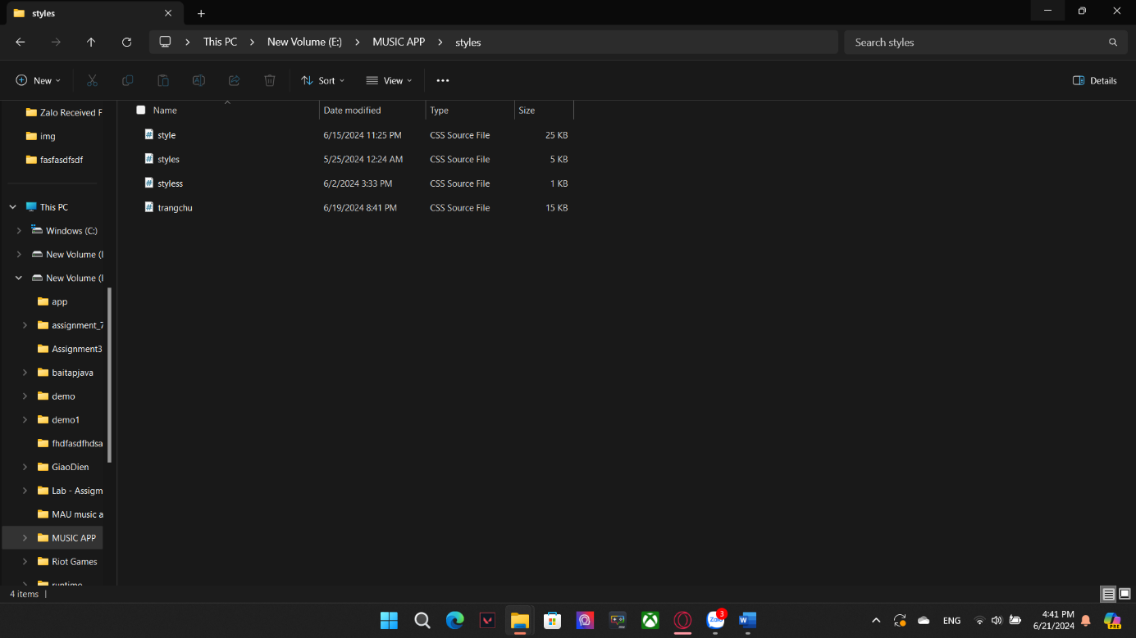

Hình 1. CSS

Thư mục Image:

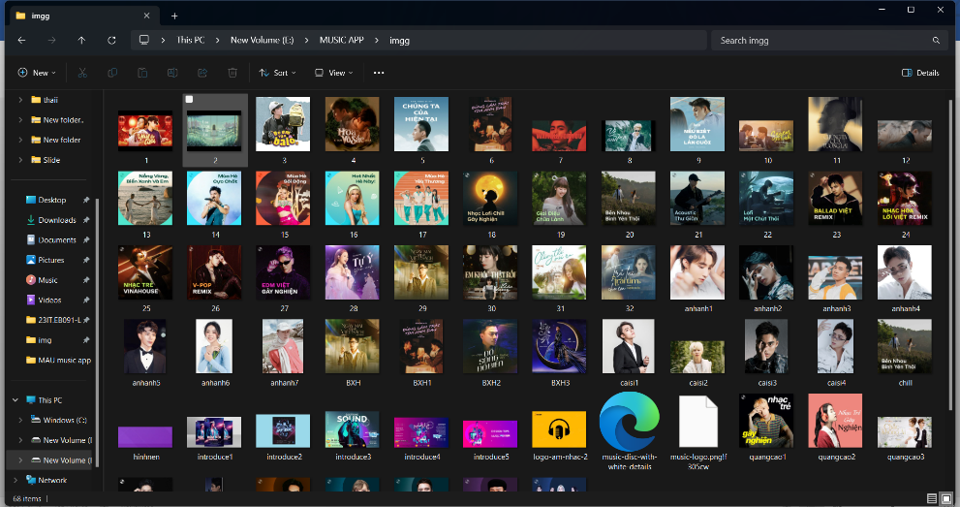

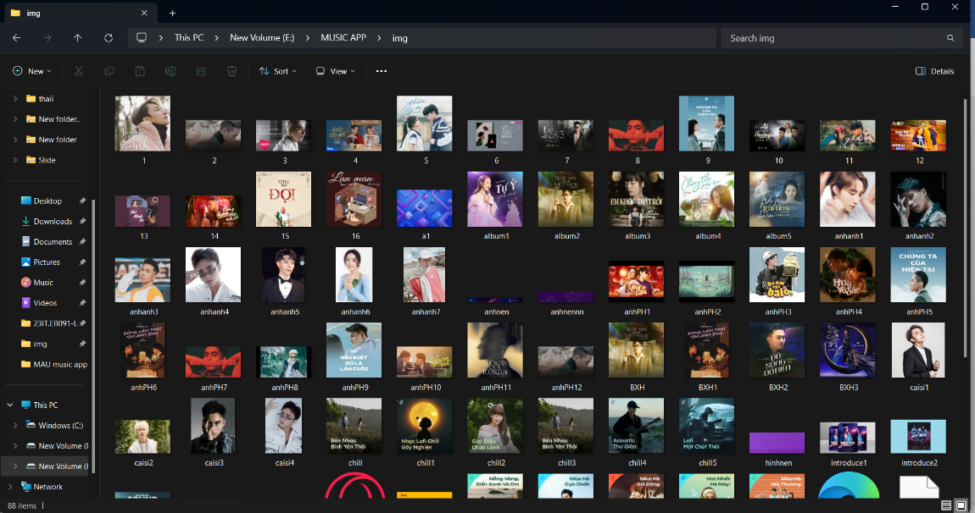

Hình 2. Images

Thư mục JavaScipt:

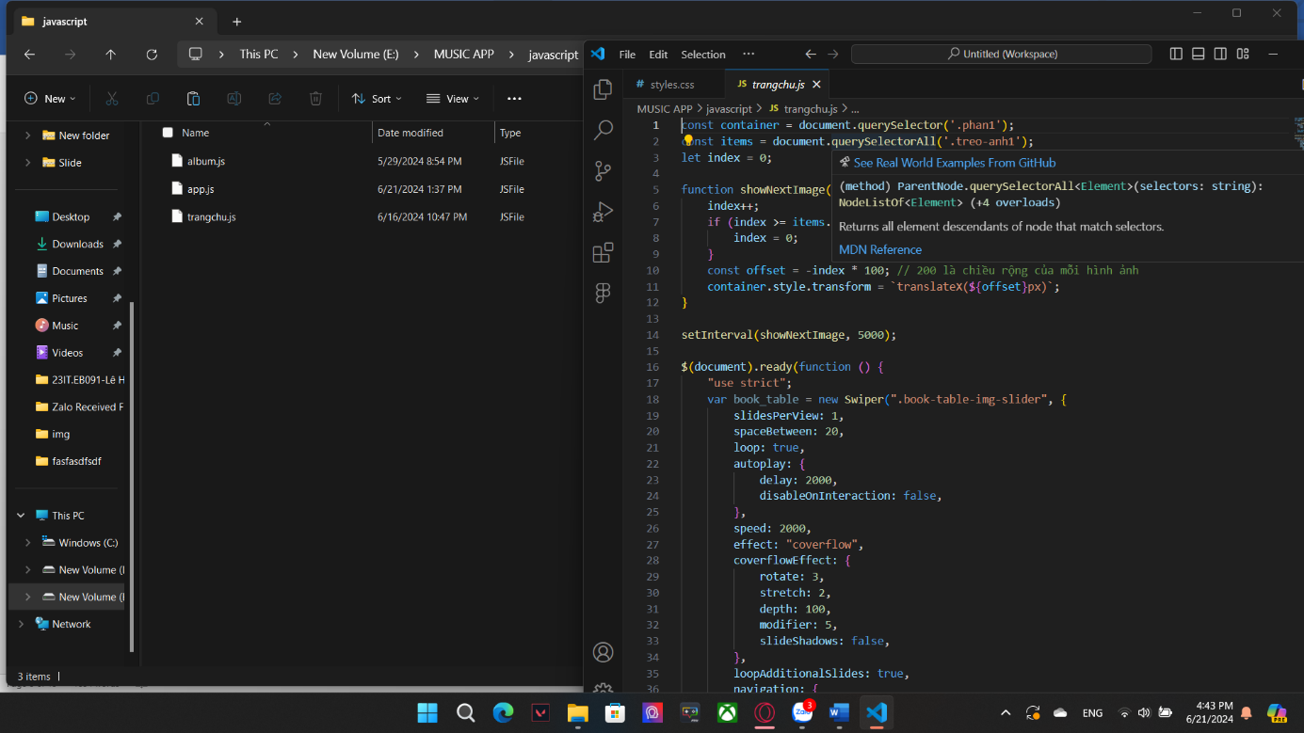

Hình 3. Thư mục javascript

File HTML:

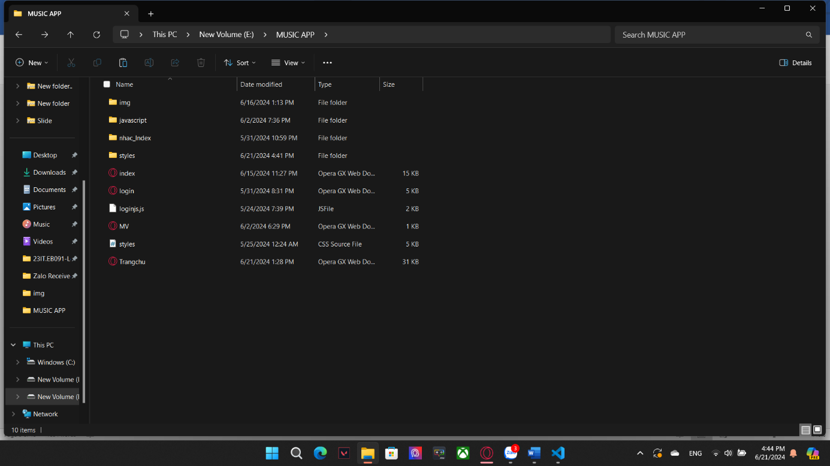

Hình 4: file HTML

## **2.4. Sử dụng các ngôn ngữ lập trình thiết kế giao diện**

Ngôn ngữ lập trình:

* HTML: (HyperText Markup Language – ngôn ngữ siêu văn bản) là một trong các loại ngôn ngữ được sử dụng trong lập trình web.
* CSS: là chữ viết tắt của Cascading Style Sheets, nó là một ngôn ngữ được sử dụng để tìm và định dạng lại các phần tử được tạo ra bởi các ngôn ngữ đánh dấu (ví dụ như HTML).
* JavaScipt: là ngôn ngữ lập trình dùng để tạo ra các trang web có tính tương tác.
* Thư viện Bootstrap: là thư viện sẵn có giúp cho việc tạo dựng website trở nên nhanh chóng và tiện lợi.
* Sử dụng icon, font awesome.

Các thẻ tham gia vào quá trình thiết kế layout:

* Thẻ <div>, <nav> để phân chia bố cục web
* Thẻ <a> để liên kết trang, heyperlink
* Thẻ <ul>, <ol>, <li> tạo menu ngang và menu dọc cho trang
* Thẻ <h>, <p>, <b> để định dạng văn bản
* Ngoài ra còn sử dụng css để làm responsive

Cách sử dụng các thẻ:

* Thẻ <div>:

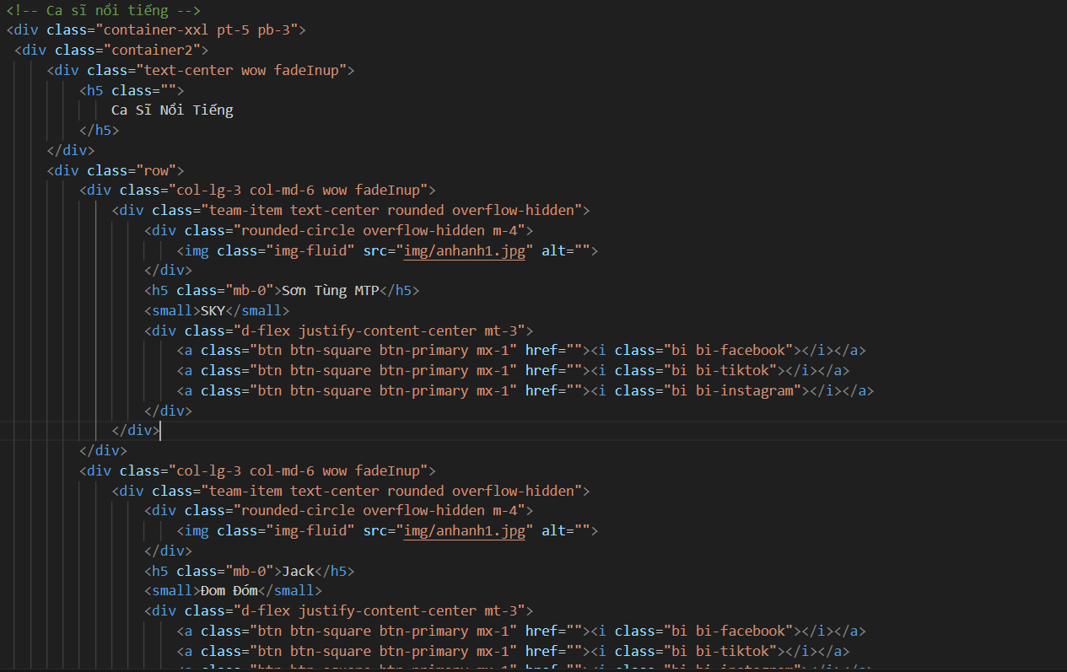

Hình 5: Thẻ <div>

Thẻ <a>: liên kết ảnh đến folder



Hình 6: Thẻ <a>

* Thẻ <ul>, <ol>, <li>: tạo memu có các trường như: Macbook, MSI Gaming,…

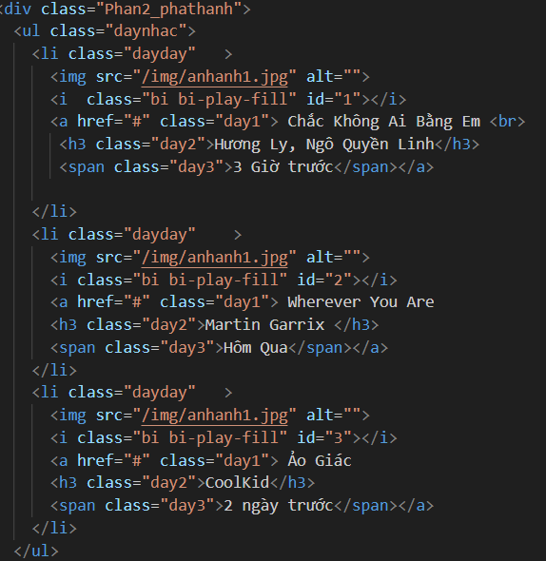

## Hình 7: Thẻ <ul>, <li>

## **2.5. Sử dụng Bootstrap để thiết kế giao diện trang**

* Sử dụng thanh menu navigation responsive.
* Sử dụng Modal, Form, Button và các class để thiết kế màu sắc trang web.

**CHƯƠNG 3. THIẾT KẾ WEBSITE NGHE NHẠC**

## **3.1 Cây folder dự án bao gồm các thư mục:**

3.1.1. Thư mục website

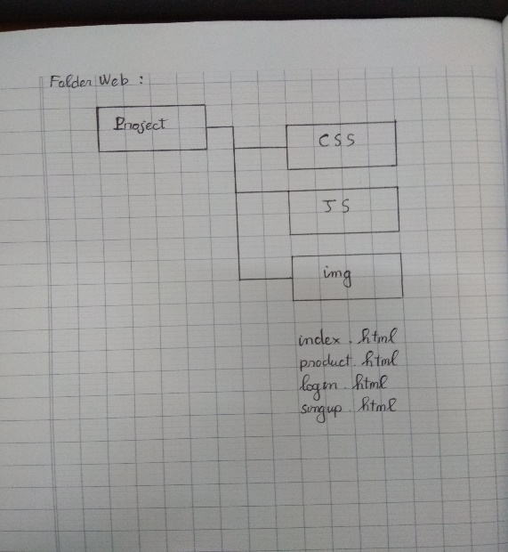

Hình 9: Cây thư mục web

3.1.2. Thư mục CSS, JavaScript, Image

## **3.2 Mô tả chức năng chi tiết trang web:**

## **3.2.1 Phân hệ khách hàng:**

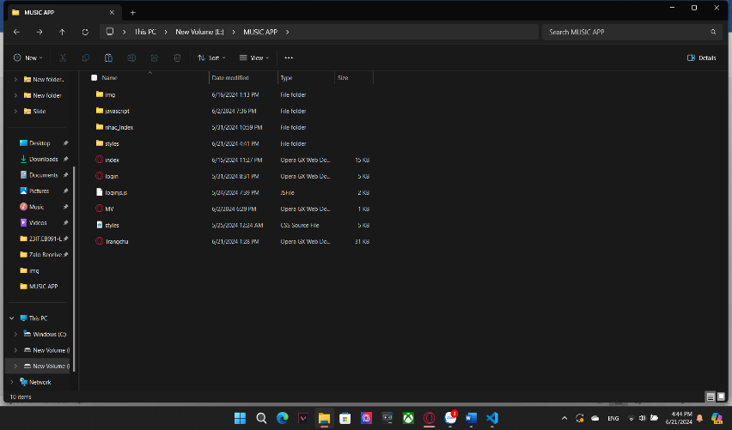

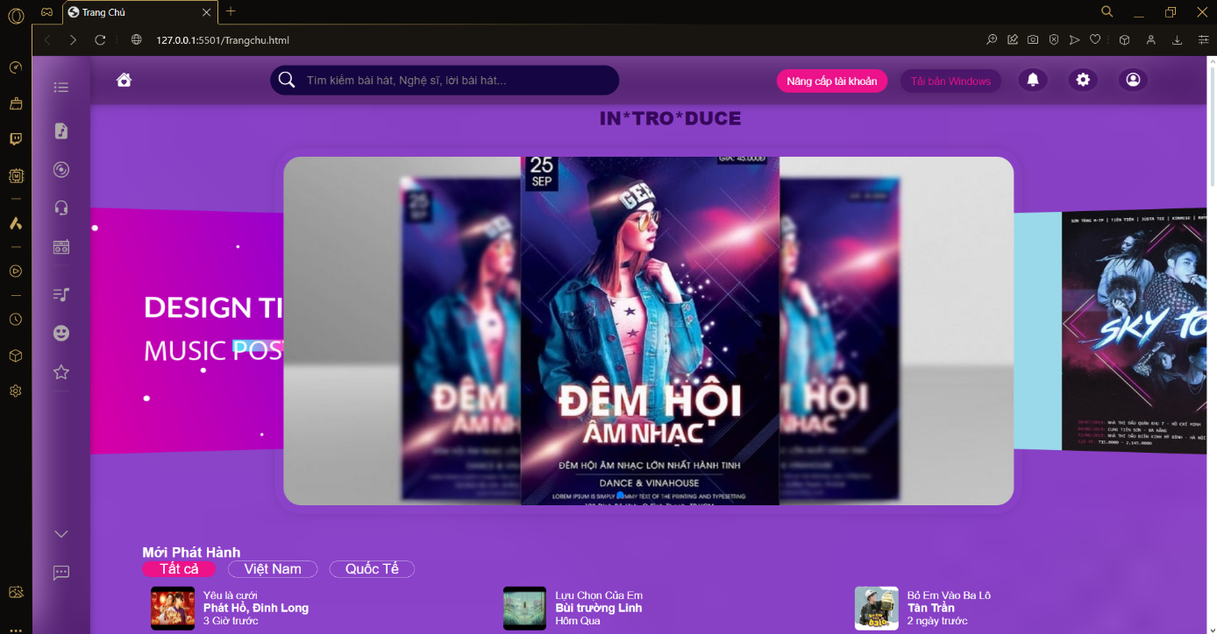

Hình 10.1: Trang giao diện chính

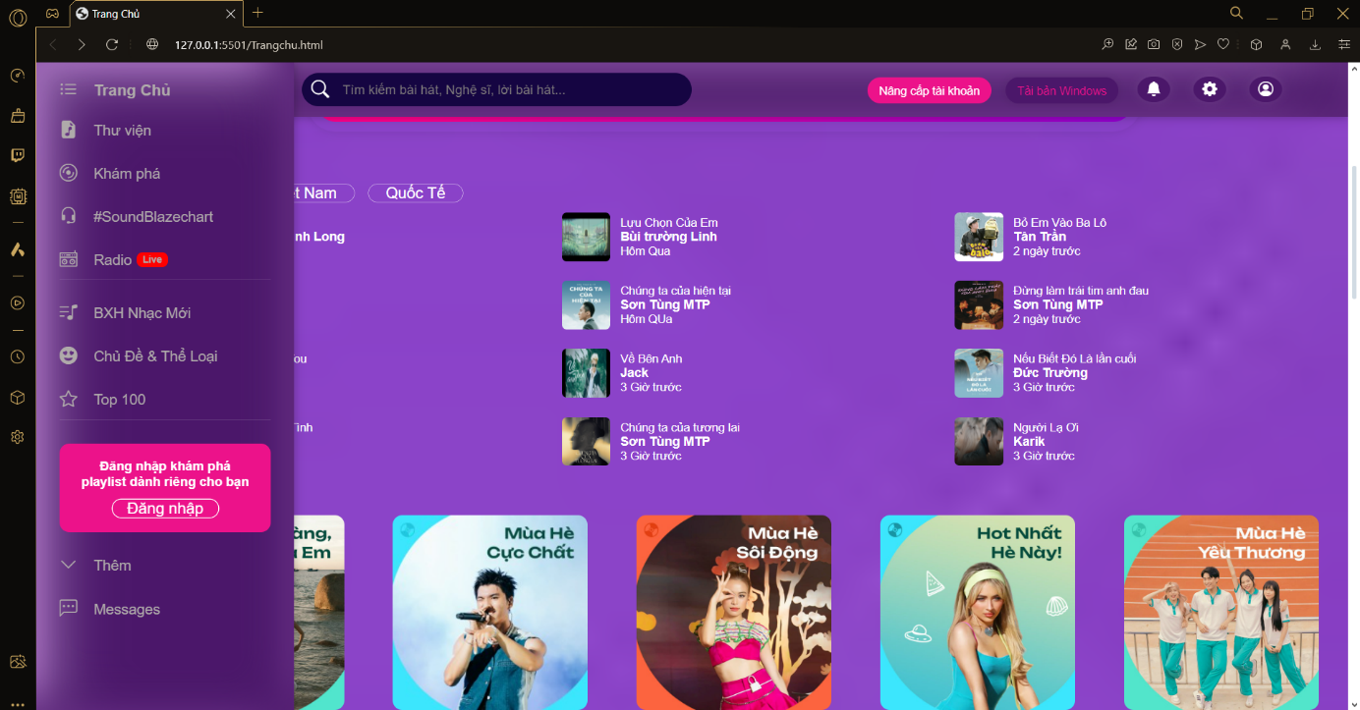

Hình 10.2: Trang giao diện chính

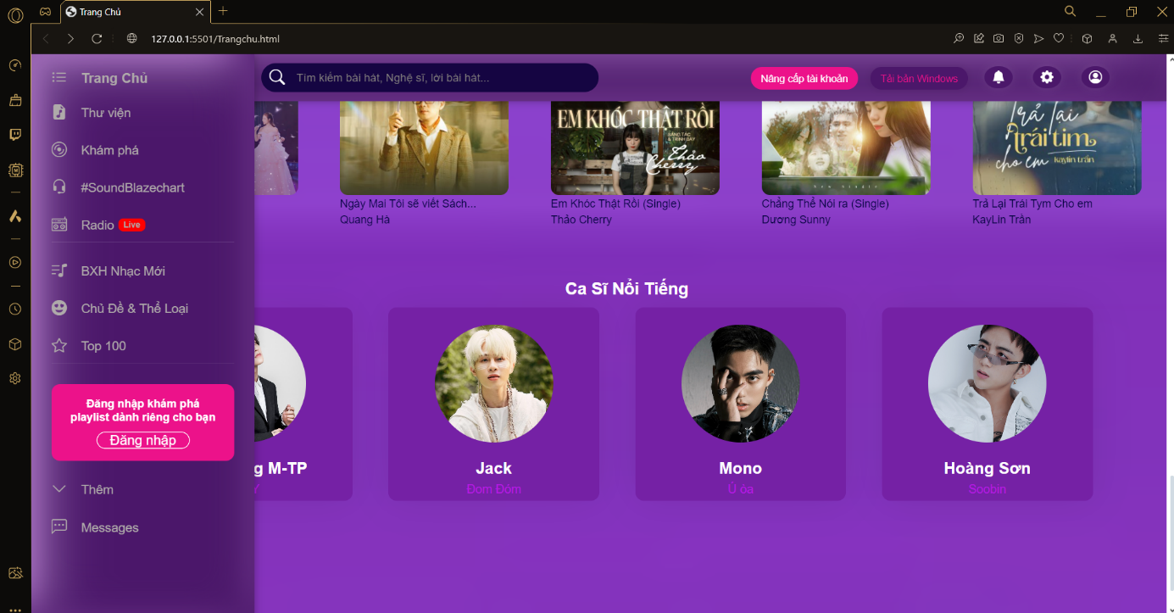

Hình 10.3: Trang giao diện chính

Đăng nhập

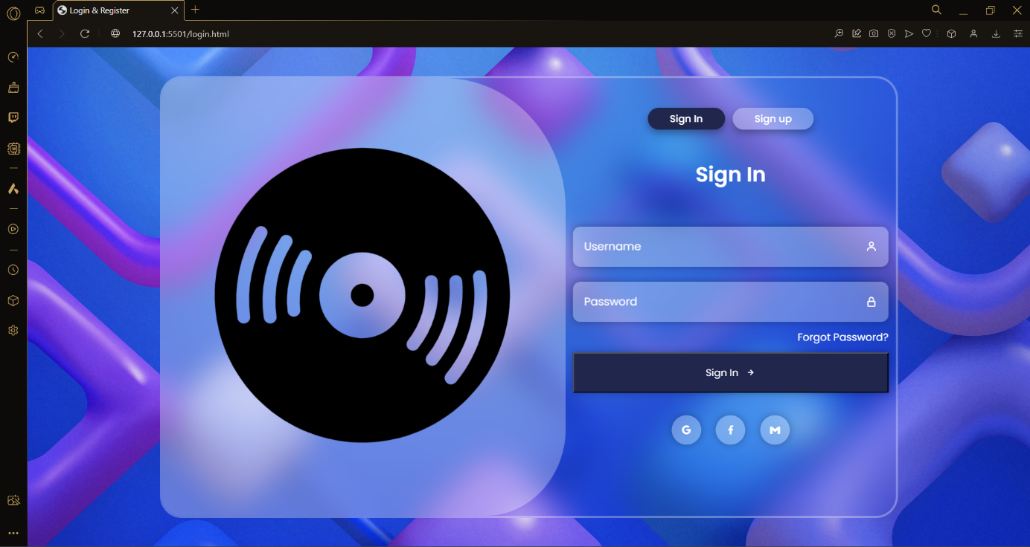

Hình 11. Hình ảnh đăng nhập

Menu trang chính:

+ Xem các bàiđặc trưng

+ Tìm kiếm bài hát

+ Liệt kê danh sách :

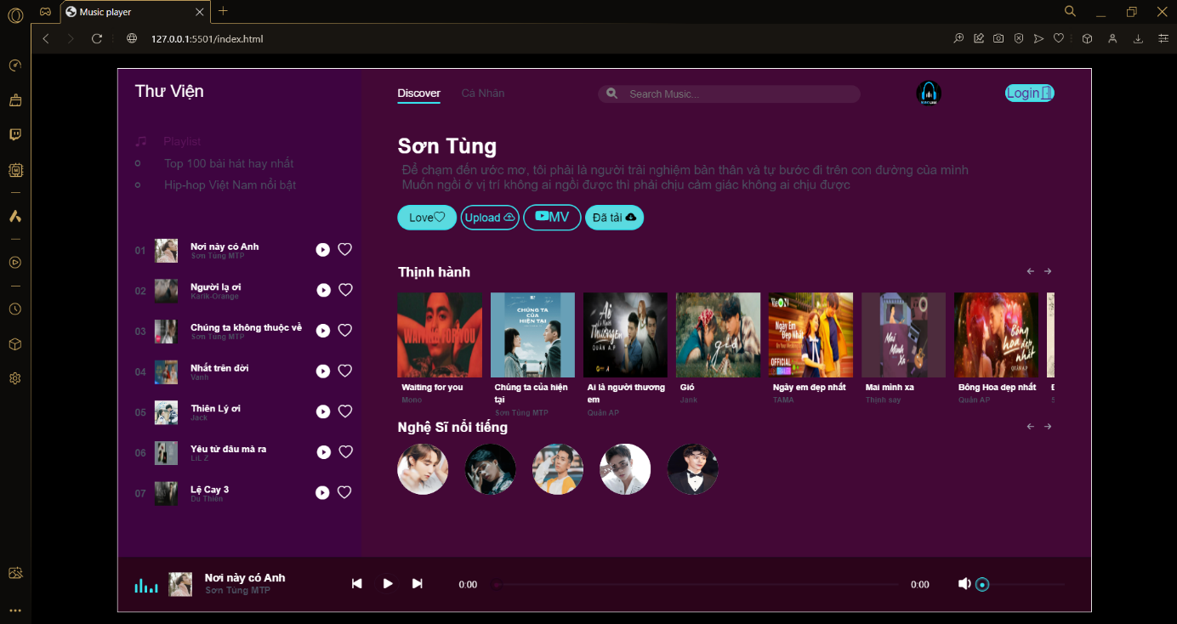

Hình 12: Trang Phụ

**KẾT LUẬN VÀ HƯỚNG PHÁT TRIỂN**

#### Kết luận

Đề tài "Tác động của âm nhạc đến tinh thần và sức khỏe con người" đã cung cấp những hiểu biết quan trọng về vai trò và lợi ích của âm nhạc trong đời sống hàng ngày. Qua nghiên cứu, chúng ta đã thấy rõ âm nhạc không chỉ là một phương tiện giải trí mà còn có khả năng giảm căng thẳng, lo âu, trầm cảm và cải thiện tâm trạng. Âm nhạc trị liệu đã chứng minh được hiệu quả trong việc giảm đau, hỗ trợ quá trình hồi phục và nâng cao chất lượng cuộc sống của bệnh nhân. Đồng thời, nghiên cứu cũng cho thấy cơ chế tác động của âm nhạc đến não bộ, mở ra những ứng dụng tiềm năng trong giáo dục và phát triển kỹ năng.

#### Hướng phát triển

1. **Nghiên cứu sâu hơn về cơ chế tác động của âm nhạc đến não bộ**:
   * Tiếp tục khám phá các phản ứng của não bộ khi tiếp xúc với âm nhạc, nhằm hiểu rõ hơn về mối liên hệ này và tìm ra các ứng dụng mới trong việc phát triển kỹ năng và điều trị các rối loạn tâm thần.
2. **Ứng dụng âm nhạc trong giáo dục và phát triển cá nhân**:
   * Khám phá các phương pháp sử dụng âm nhạc để nâng cao hiệu quả học tập, phát triển tư duy sáng tạo và kỹ năng mềm, từ đó đưa ra các chương trình giáo dục phù hợp.
3. **Phát triển các phương pháp âm nhạc trị liệu mới**:
   * Nghiên cứu và thử nghiệm các phương pháp trị liệu mới dựa trên âm nhạc, nhằm hỗ trợ điều trị các bệnh lý tâm thần, giảm đau và cải thiện chất lượng cuộc sống cho bệnh nhân.
4. **Khám phá ảnh hưởng của các thể loại âm nhạc khác nhau**:
   * Nghiên cứu tác động của các thể loại âm nhạc khác nhau đối với tinh thần và sức khỏe, từ đó đưa ra các khuyến nghị cụ thể cho việc sử dụng âm nhạc trong từng hoàn cảnh cụ thể.

**TÀI LIỆU KHAM KHẢO**

Các web kham khảo mẫu:

-Zingmp3